UNIVERSIDADE FEDERAL DA FRONTEIRA SUL – UFFS

ENGENHARIA DE SOFTWARE II



Chapecó, 03 de julho de 2015

Sumário

1 - Visão Geral do Sistema Control Parking 2

2 - Acessando o sistema Control Parking 2

2.1 – Login válido 2

2.2 – Login inválido 2

2.3 – Redefinição de senha 3

3 - Criando nova conta de usuário 3

4 - Administrador 4

4.1 - Tela principal do administrador 4

4.2 - Consulta de vagas existentes (Administrador) 5

4.3 - Cadastro de novas vagas (Administrador) 5

4.4 - Consulta de clientes cadastrados no sistema (Administrador) 6

4.5 - Consulta de planos cadastrados no sistema (Administrador) 7

4.6 - Cadastrar Novo Plano (Administrador) 8

4.7 - Consulta de reservas efetuadas (Administrador) 8

4.8 - Emissão de Relatórios diversos (Administrador) 9

4.9 - Consulta de mensalidades (Administrador) 10

5 - Cliente 11

5.1 - Tela principal do Cliente 11

5.2 - Atualização de dados cadastrais (Cliente) 12

5.3 - Contratar Planos (Cliente) 12

5.4 - Consulta de planos contratados (Cliente) 13

5.5 - Consulta de reservas efetuadas (Cliente) 13

5.6 - Efetuar reservas (Cliente) 14

5.7 - Relatórios (Clientes) 15

# 1 - Visão Geral do Sistema Control Parking

O sistema Control Parking foi pensado e desenvolvido com a intenção de atender a demanda de nossos clientes que tem como atividade Estacionamento Privativo, um sistema prático e com controle total sobre as atividades desenvolvidas. O sistema Control Parking visá contribuir com a organização e controle das reservas, bem como a disponibilidade de vagas do estacionamento, facilitando assim a contratação de planos por parte dos clientes, e controle do fluxo por parte do administrador do sistema. Após efetuar seu cadastro no sistema é possível que o cliente contrate os planos disponíveis, e tenha um maior conforto para utilizar o estacionamento, sendo necessário apenas informar o Token gerado para a reserva ao adentrar ao estacionamento.

# 2 - Acessando o sistema Control Parking

## 2.1 – Login válido

Conforme Figura 1 abaixo, é a tela inicial do sistema. Para ter acesso ao sistema é necessário que o usuário esteja cadastrado. Após, o usuário preenche os campos de Username e Senha com seus dados.

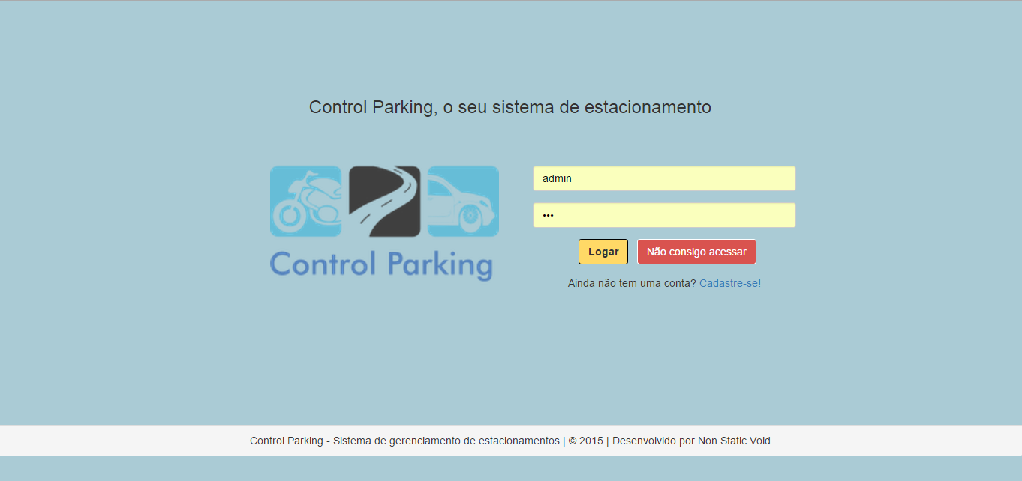

Figura 1. Login do sistema

## 2.2 – Login inválido

Caso as informações de login e senha não estiverem de acordo com as informações cadastradas, será apresentada a tela conforme a Figura 2, com a informação de “Usuário ou senha Inválido”.

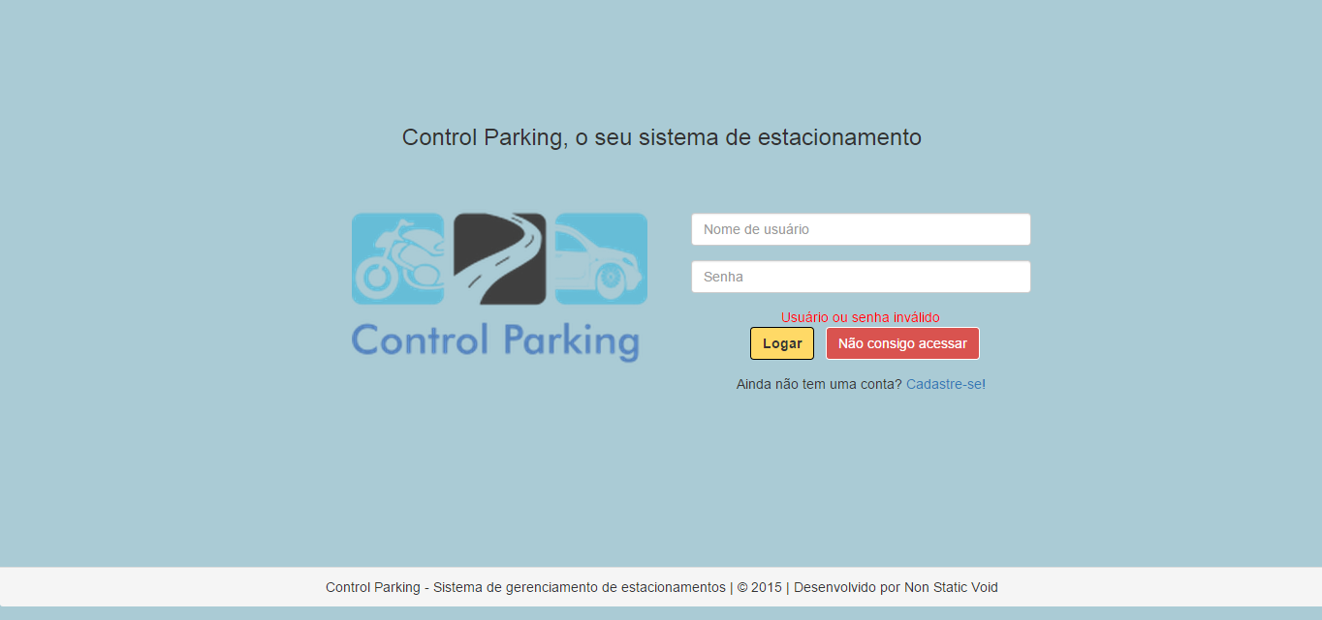

Figura 2. Login Inválido

## 2.3 – Redefinição de senha

Se o usuário do sistema Control Parking esquecer sua senha de acesso, ele poderá selecionando a opção “Não consigo acessar”, na tela de login, e, inserindo seu e-mail cadastrado e CPF/CNPJ, receber em seu e-mail uma nova senha de acesso ao sistema Control Parking, conforme mostra a Figura 3.

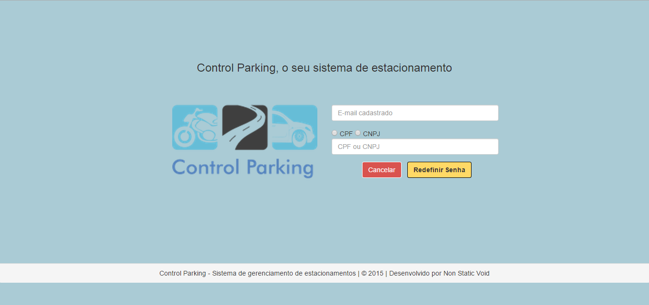

Figura 3. Redefinir senha de acesso

# 3 - Criando nova conta de usuário

Caso o usuário não estiver cadastrado, na página inicial, conforme Figura 1, há um botão de “Cadastrar-se”, onde, após o preenchimento de um formulário, o usuário poderá efetuar seu cadastro, conforme mostra a Figura 4.

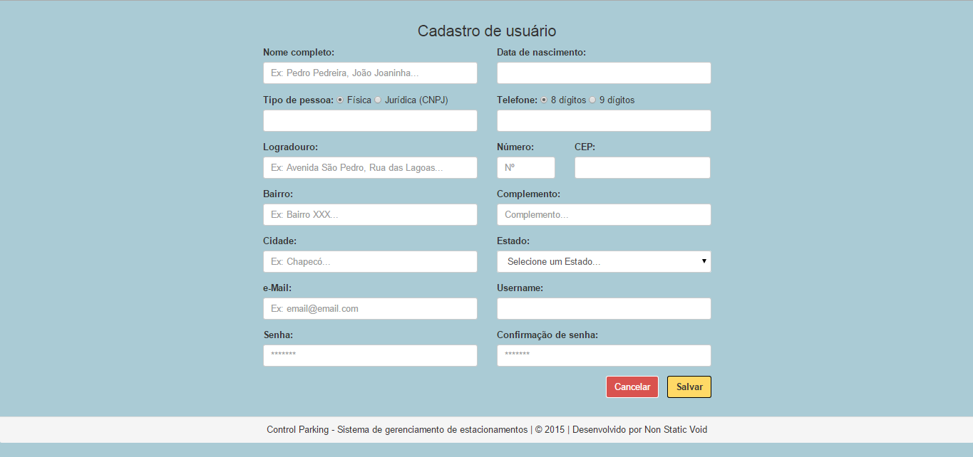

Figura 4. Cadastro de novos usuários

O sistema Control Parking possui duas interfaces disponíveis ao usuário, a Administrador que permite o gerenciamento total do estacionamento e a Cliente com funções específicas de agendamento de reservas, visualização e contratação de planos.

# 4 - Administrador

## 4.1 - Tela principal do administrador

Caso o usuário conectado for um Administrador do sistema, a tela apresentada será conforme a Figura 5, que permite o gerenciamento do estacionamento.

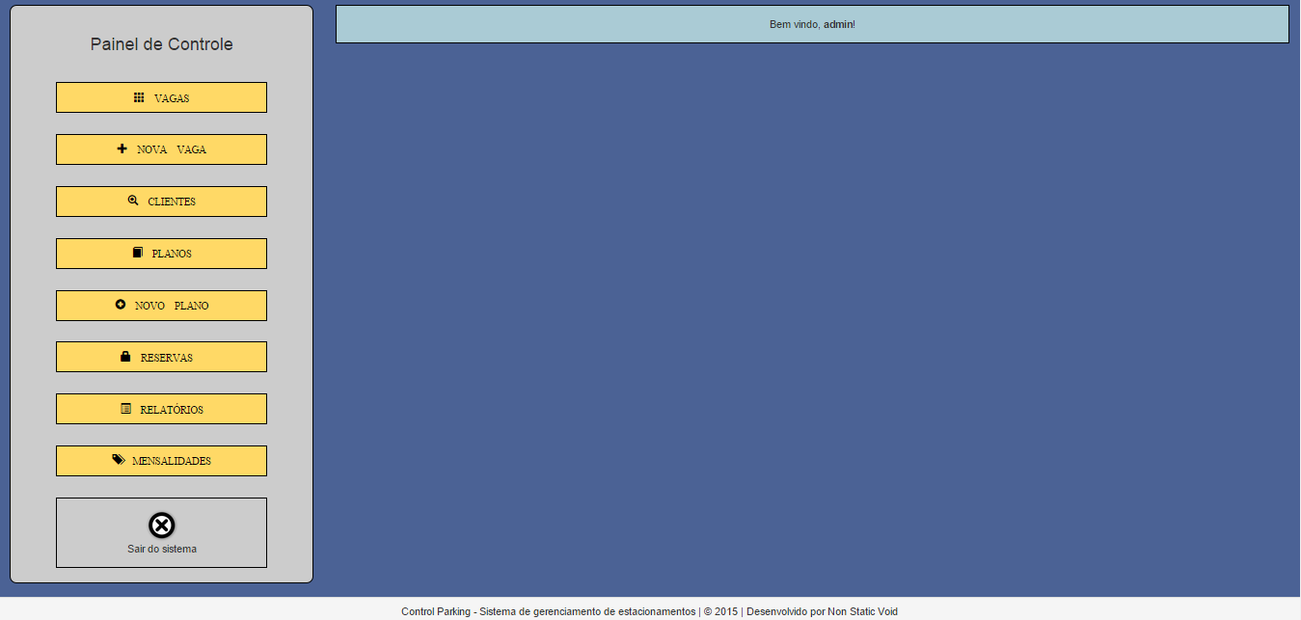

Figura 5. Tela de navegação do Usuário Administrador

## 4.2 - Consulta de vagas existentes (Administrador)

Se o usuário logado no sistema possuir permissões de Administrador, a opção **VAGAS** possibilita a consulta das vagas existentes, podendo ser aplicados os filtros Número da vaga, Situação e Tipo da mesma, conforme mostra a Figura 6.

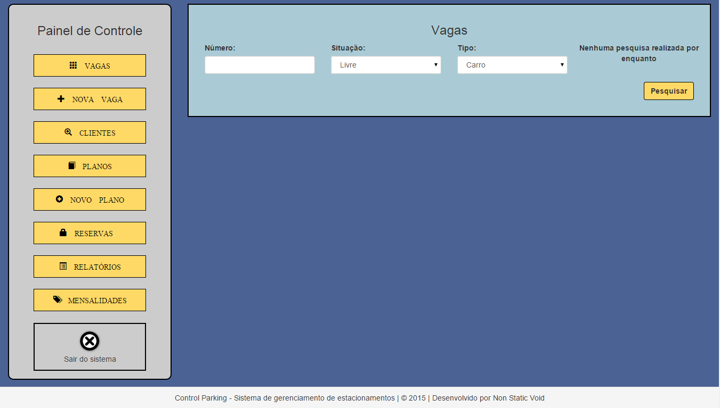

Figura 6. Tela de Consulta de vagas cadastradas

## 4.3 - Cadastro de novas vagas (Administrador)

Se o usuário logado no sistema possuir permissões de Administrador, a opção **NOVA VAGA** possibilita o cadastro de novas vagas para disponibiliza-las aos clientes para reservas. Para o cadastro deverá ser inserido o código da vaga, o tipo de veículo que pode ocupar esta vaga e uma breve descrição da vaga conforme mostra a Figura 7.



Figura 7. Cadastro de nova vaga

## 4.4 - Consulta de clientes cadastrados no sistema (Administrador)

Se o usuário logado no sistema possuir permissões de Administrador, a opção **CLIENTES** possibilita a consulta de todos os clientes cadastrados no sistema ou parte deles dependendo da informação ou não de um nome para consulta, todos os dados do cliente (ou todos os clientes) são exibidos, conforme mostra a Figura 8.

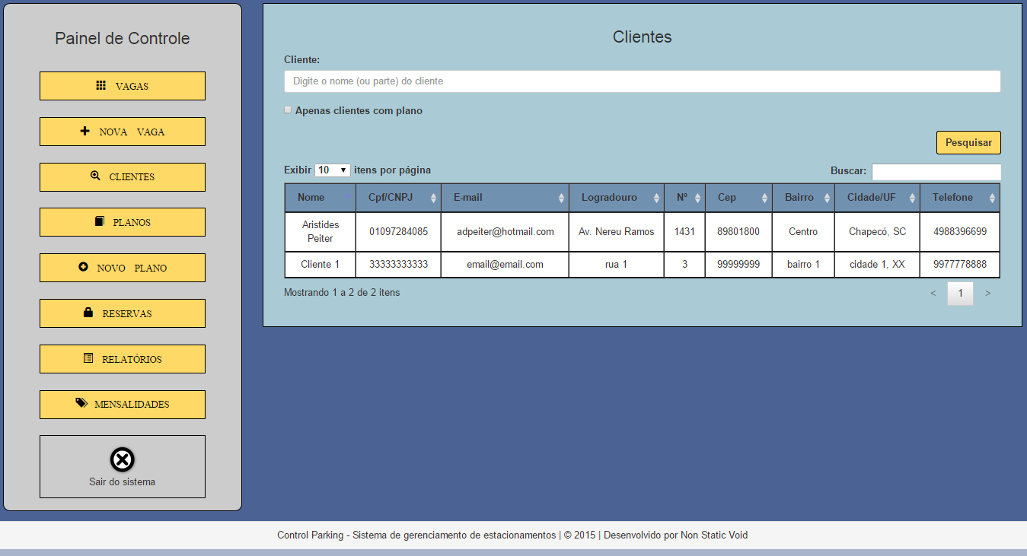

Figura 8. Consulta de clientes cadastrados no sistema

## 4.5 - Consulta de planos cadastrados no sistema (Administrador)

Se o usuário logado no sistema possuir permissões de Administrador, a opção **PLANOS** possibilita a consulta de todos os planos cadastrados no sistema, informando limite mínimo e máximo de horas do plano e valor mínimo e máximo (em reais) do plano a ser consultado, será exibida tabela com o nome do cliente que contratou o plano e demais dados do plano, conforme mostra a Figura 9.

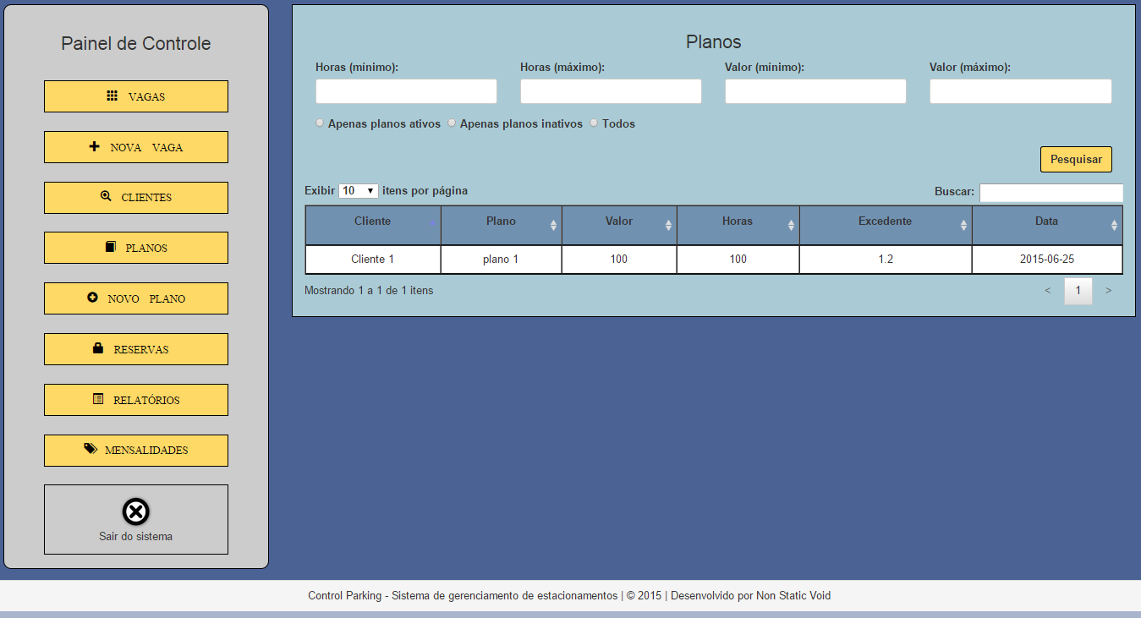

Figura 9. Consulta de planos cadastrados no sistema

## 4.6 - Cadastrar Novo Plano (Administrador)

A opção **NOVO** **PLANO** é onde o Administrador irá cadastrar os planos, com o nome do plano, seu valor, quantidade de horas, qual o valor para horas excedente e uma breve descrição, conforme segue a Figura 10 a seguir:

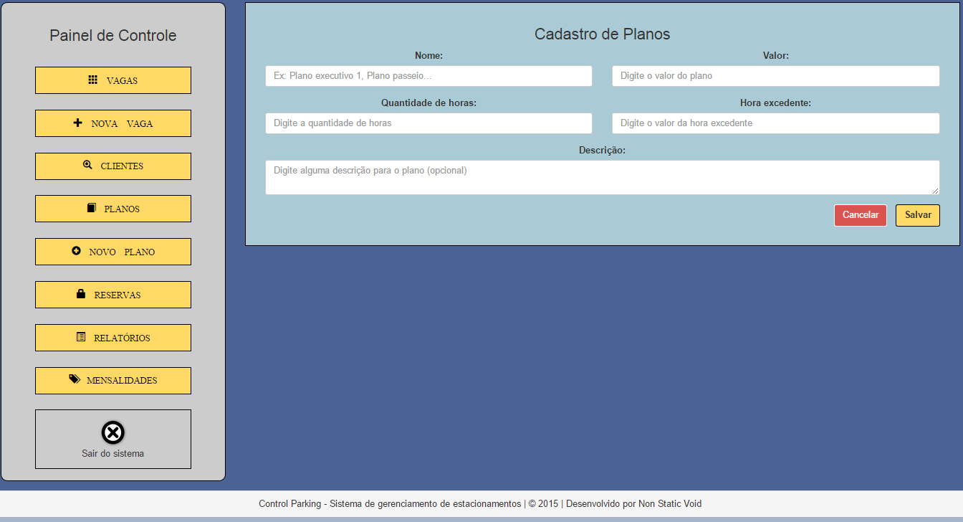

Figura 10. Cadastro de novos planos

## 4.7 - Consulta de reservas efetuadas (Administrador)

Se o usuário logado no sistema possuir permissões de Administrador, a opção **RESERVAS** possibilita a consulta de todas as reservas efetuadas pelos Clientes. Sendo possível inserir datas de início e fim das reservas, a situação da reserva e o tipo da mesma. Conforme mostra a Figura 11.

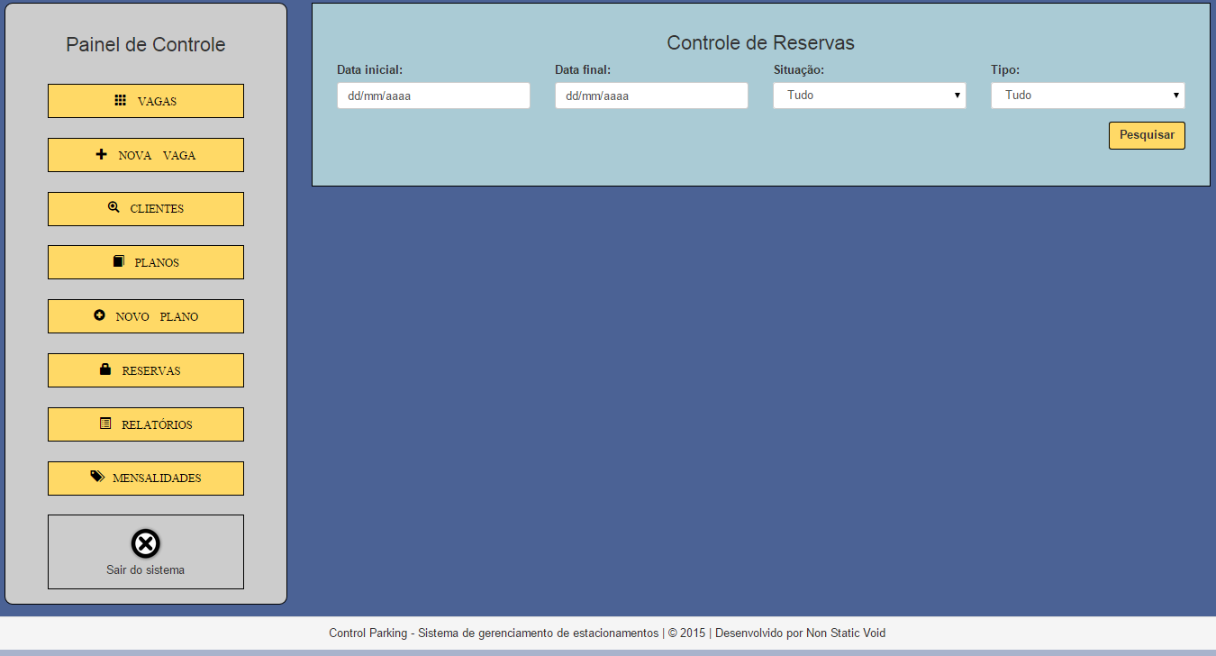

Figura 11. Consulta de reservas efetuadas

Como resultado será exibida tabela com os dados das reservas efetuadas, Código, Data de Entrada e Saída, Número da Vaga, Token gerado e Status da reserva, conforme mostra a Figura 12.

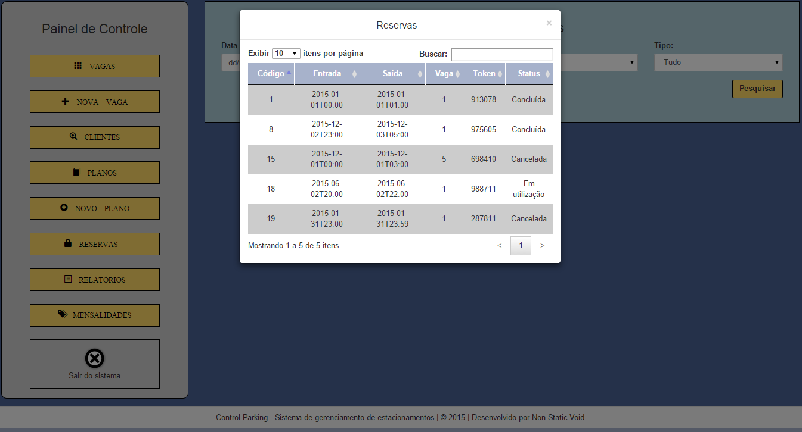

Figura 12. Resultado da consulta de reservas efetuadas

## 4.8 - Emissão de Relatórios diversos (Administrador)

Se o usuário logado no sistema possuir permissões de Administrador, a opção **RELATÓRIOS** possibilita a emissão de vários relatórios conforme sua especificidade para controle de dados gerais do sistema. Sendo que deve ser informado o tipo de relatório a ser emitido, por exemplo, por planos, por cliente, planos x cliente, uso de vagas, entre outros e, se necessário, informar os filtros a serem aplicados ao relatório. Conforme mostra a Figura 13.

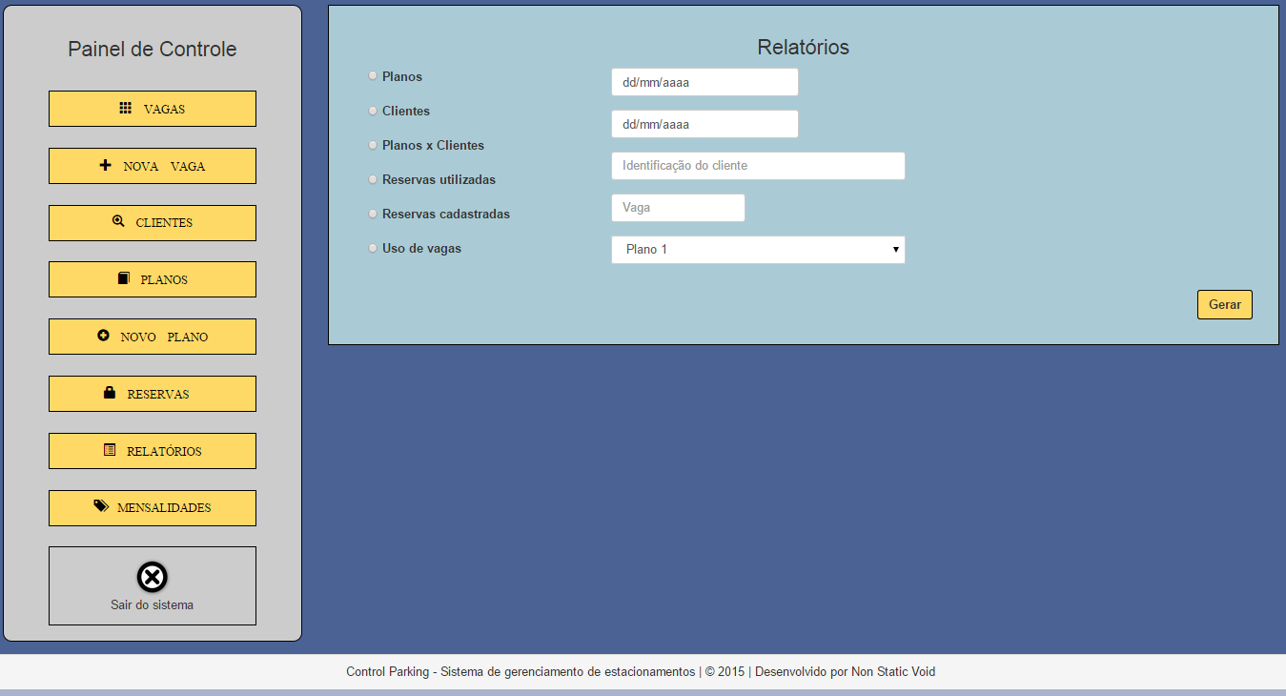

Figura 13. Tela de emissão de Relatórios

## 4.9 - Consulta de mensalidades (Administrador)

Se o usuário logado no sistema possuir permissões de Administrador, a opção **MENSALIDADES** possibilita a consulta das mensalidades cadastradas no sistema divididas em Mês, Ano e Cliente, sendo que estes campos são usados como filtro e são de preenchimento facultativo. Conforme mostra a Figura 14.

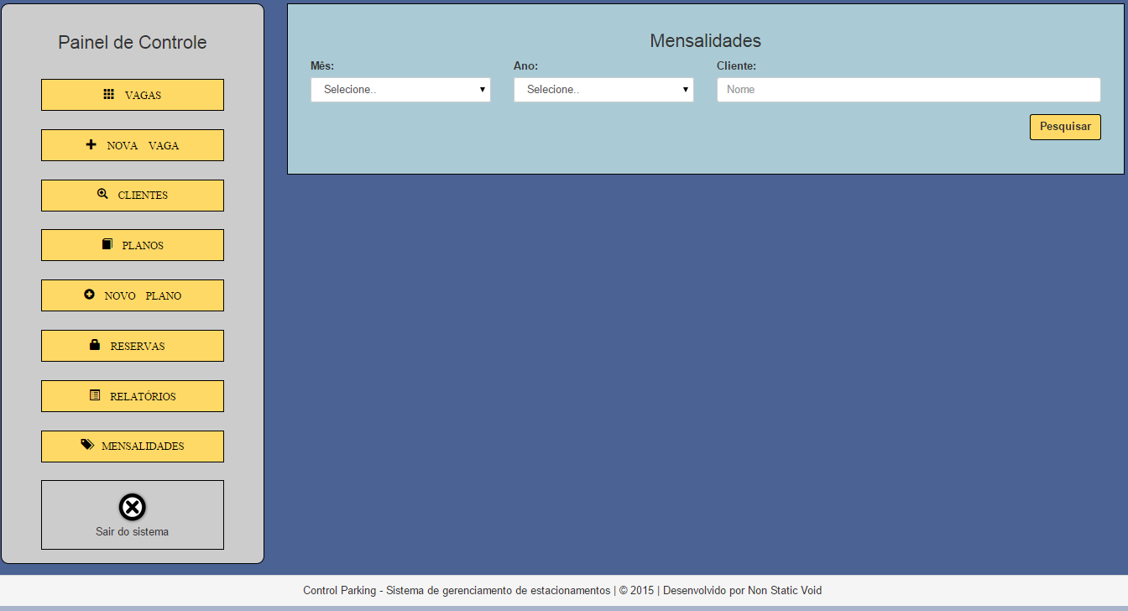

Figura 14. Tela de consulta de mensalidades

# - Cliente

## 5.1 - Tela principal do Cliente

Caso o usuário conectado for um Cliente do sistema, a tela apresentada será conforme a Figura 15, que permite o gerenciamento de seus planos e reservas.

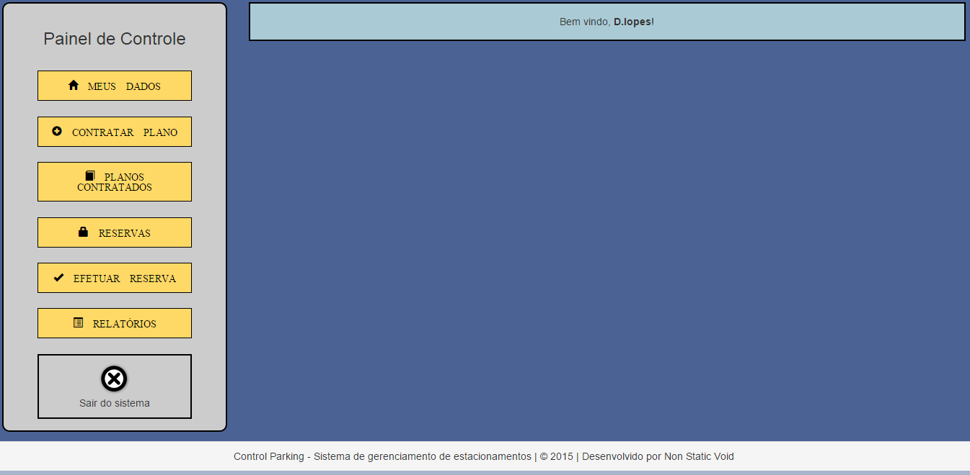

Figura 15. Tela de navegação do Usuário Cliente

## 5.2 - Atualização de dados cadastrais (Cliente)

Se o usuário logado no sistema possuir perfil de Cliente, a opção **MEUS DADOS** possibilita a consulta e edição de todos os dados cadastrais do Cliente, sendo que para altera-los basta editar os dados do formulário e clicar em “Salvar”. Conforme mostra a Figura 16.

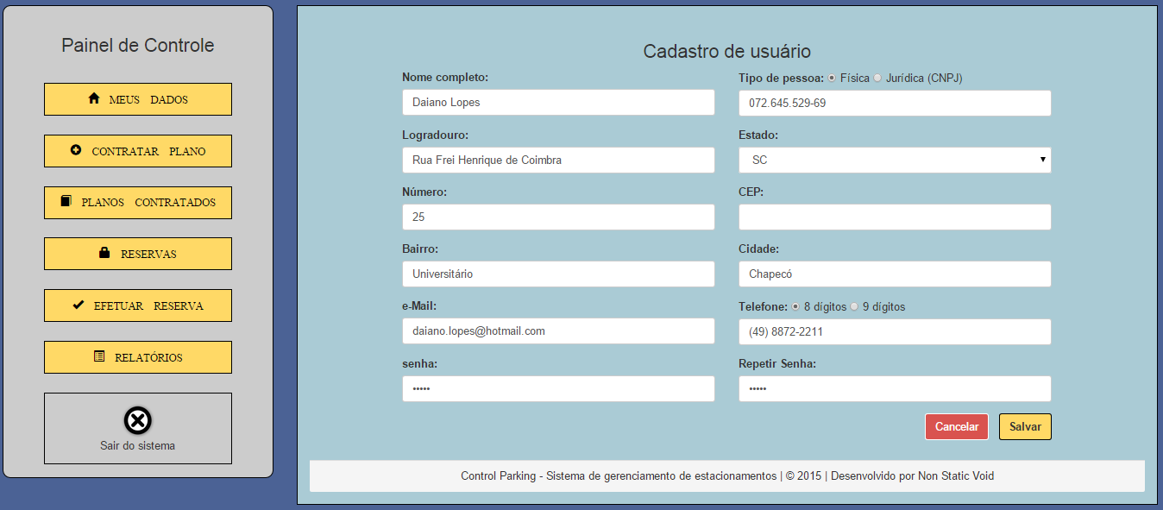

Figura 16. Tela de Consulta e Edição de dados cadastrais do Usuário Cliente

## 5.3 - Contratar Planos (Cliente)

O cliente cadastrado no sistema Control Parking, poderá contratar o plano que desejar através da tela **CONTRATAR PLANO** conforme mostra a Figura 17. Para efetuar a contratação, o cliente deverá apenas selecionar qual plano que ele desejar, os dados do plano serão exibidos, bastando o cliente selecionar a opção “Contratar”.

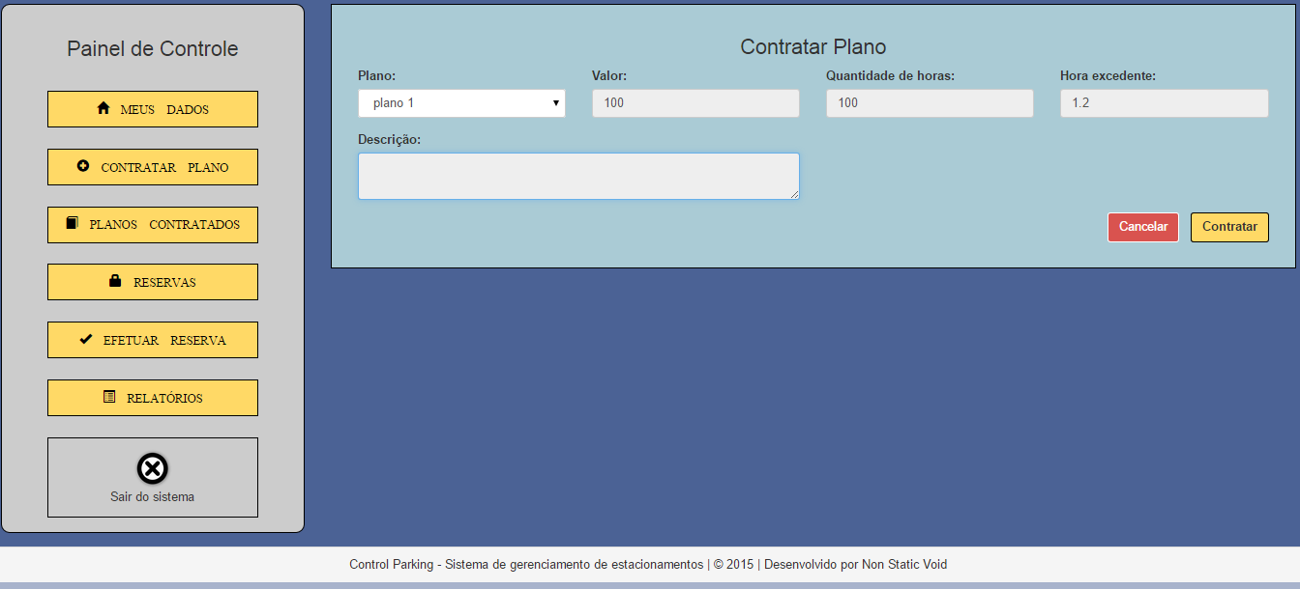

Figura 17. Contratar Planos (Cliente)

## 5.4 - Consulta de planos contratados (Cliente)

Se o usuário Cliente estiver logado no sistema, a opção **PLANOS CONTRATADOS** possibilita a consulta de todos os planos contratados pelo usuário, informando limite mínimo e máximo de horas do plano e valor mínimo e máximo (em reais) do plano a ser consultado, conforme mostra a Figura 18.

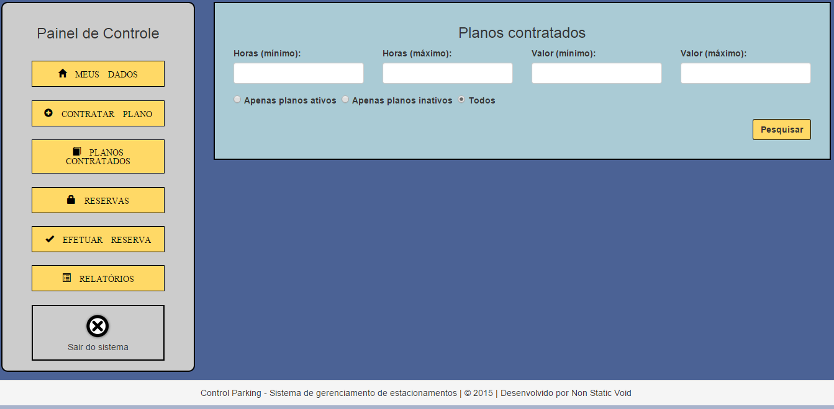

Figura 18. Consulta de Planos Contratados (Cliente)

## 5.5 - Consulta de reservas efetuadas (Cliente)

Se o usuário Cliente logado no sistema, a opção **RESERVAS** possibilita a consulta de todas as reservas efetuadas pelo Cliente. Sendo possível inserir datas de início e fim das reservas, a situação da reserva e o tipo da mesma ou apenas algum dos campos ou nenhum deles, campos que serão usados como filtro. Conforme mostra a Figura 19.

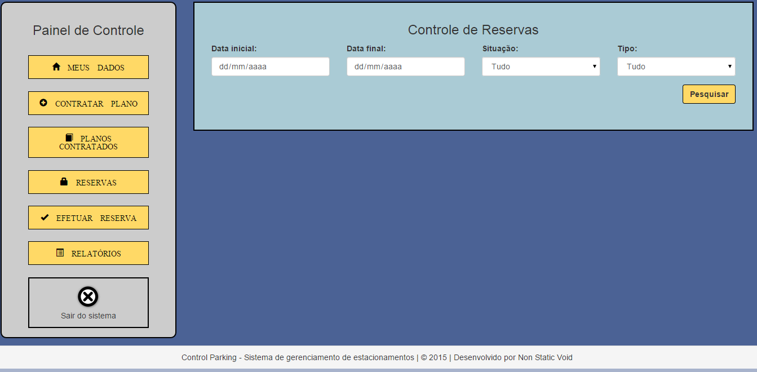

Figura 19. Consulta de reservas efetuadas (Cliente)

## 5.6 - Efetuar reservas (Cliente)

Se o usuário Cliente logado no sistema, a opção **EFETUAR RESERVAS** possibilita a reserva de vagas de determinados tipos para determinadas datas. Primeiramente deve ser feita “Consulta de Vagas”, para verificar disponibilidade de vaga, informando Data inicial e final da reserva e tipo da vaga, em seguida, caso exista disponibilidade de vaga para o período informado, são habilitados os campos de “Efetuar Reserva”, onde deve ser selecionada a vaga e preenchida a data e hora de entrada e de saída do veiculo, em seguida clicando em “Confirmar” a reserva será confirmada e inserida no banco de dados. Conforme mostra a Figura 20.

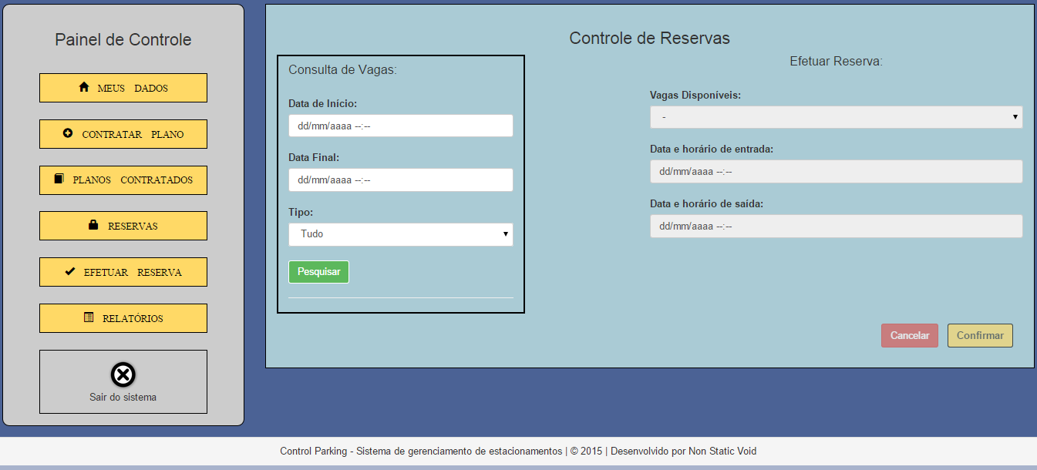

Figura 20. Efetuar reserva (Cliente)

## 5.7 - Relatórios (Clientes)

A opção **RELATÓRIOS** é onde o usuário Cliente irá gerar diversos relatórios conforme sua especificidade, por exemplo, por planos ou por reservas, selecionando a opção desejada, efetuando o preenchimento dos campos de Data inicial e final para filtros e clicando em “Gerar”. Conforme a Figura 21 abaixo:

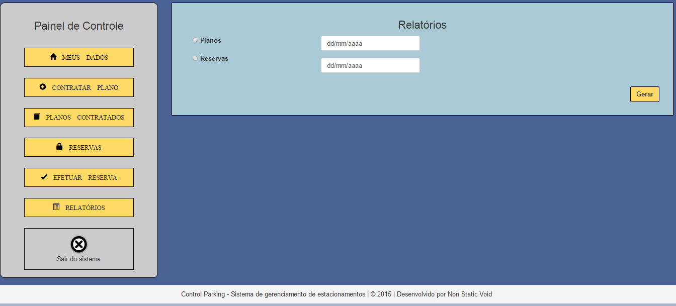

Figura 21. Relatórios (Clientes)